Automatische Querprofil-Erstellung

Zum Vorbild das Plugin „Profile Tool“ nutzen, das ein Seitenprofil eines DGM erstellt.
Ziel ist es, ein Layout zu erstellen, indem die Querung inklusive Seitenprofil des DGM+der Bohrung zu erkennen ist.
Beispiel:
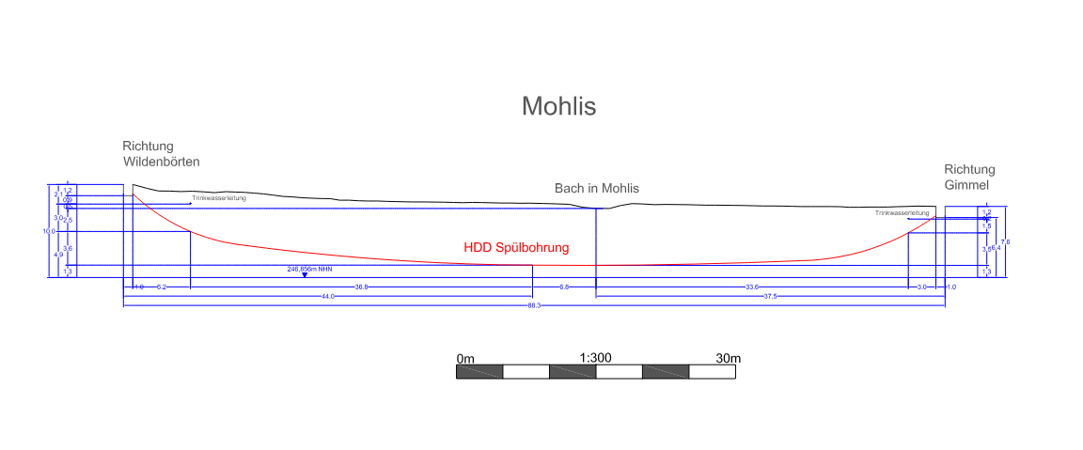
Ergebnis soll Legende, Richtungseinordnung und Tiefenangaben enthalten. (Zum Beispiel könnte zur Einordnung ds Standortes, der Kartenausschnitt inklusive Linie daneben gezeigt werden)

Mögliche Nutzereingaben:
- Linien-Layer, der ca der Querung entspricht.
- Punkt-Layer mit einem Punkt, der das zu querende Objekt beschriebt (zB Bach/Schienen)
- Mindesttiefe von dem angegebenen Punkt (zB im Falle eines baches muss die Wassertiefe+Mindestabstand angegeben werden)
- Horizontaler Abstand der Bohrung (in welchem Abstand vom Objekt wird die Bohrung begonnen/beendet?)

Bisher: Seitenprofil Erstellung mit Profile Tool, Export als dxf und weitere Bearbeitung in AutoCad.

